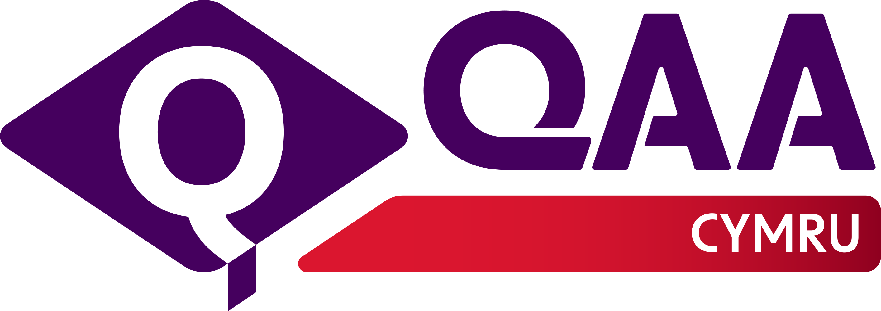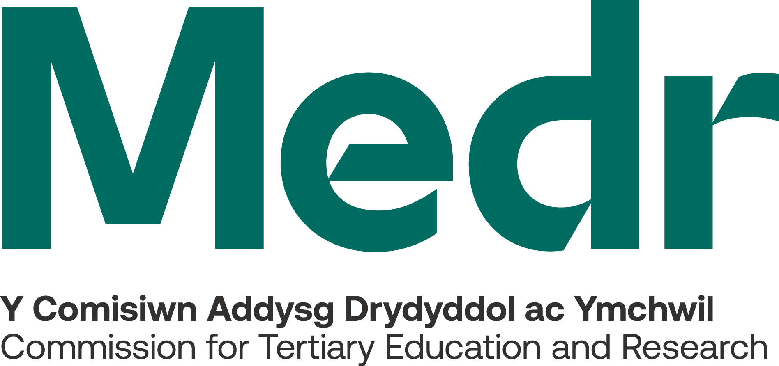

**Micro-credentials – Benefits for Businesses and Employees**

**What are micro-credentials?**

Micro-credentials are mini-qualifications that demonstrate skills, knowledge and/or experience in a given subject area or capability. The subject areas are unlimited and could range from customer service and email etiquette to front-end web development.

**Earning micro-credentials**

Earning a micro-credential can take anywhere from a few days to a year. The training and assessment varies depending on the qualification and the awarding organisation.

Employees can gain the knowledge and skills through online tuition or in-person training, lectures or seminars (at a college or university or in the workplace). There will be an assessment component, such as tests or practical exercises.

**Credit rated and quality assured**

Micro-credentials will be credit rated – this indicates the approximate size of the award and its level of difficulty. For example, an entry level micro-credential delivered full-time over one week may be 4 credits at level 2; or a micro-credential delivered part-time over 3 months at Masters level may be 20 credits at level 7.

Any organisation awarding micro-credentials should be regulated such as a university or college. Quality processes exist within these providers to ensure all qualifications are of high quality.

**Benefits of micro-credentials for businesses**

Businesses need to ensure employees are competent, engaged and productive. Micro-credentials can provide a flexible targeted approach to upskilling the workforce with exactly the right skills. They can be used to boost employee engagement and support employees’ development.

**Benefits of micro-credentials for employees**

An employee can earn a micro-credential to improve their skills and enhance their CV. Once achieved, multiple micro-credentials can be combined into a larger qualification.

**Want to know more?**

To find out more contact your local college or university:

|  |  |
| --- | --- |
|  | **Add institution name here**  **Add contact details here** |



**Micro-gymwysterau - Manteision i Fusnesau a Gweithwyr**

**Beth yw micro-gymwysterau?**

Cymwysterau bach sy'n dangos sgiliau, gwybodaeth a/neu brofiad mewn maes pwnc neu allu penodol yw micro-gymwysterau. Mae'r meysydd pwnc yn ddiderfyn a gallent amrywio o wasanaeth cwsmeriaid a’r defnydd o e-byst i ddatblygu gwefannau.

**Ennill micro-gymwysterau**

Gall ennill micro-gymhwyster gymryd unrhyw beth o ychydig ddyddiau i flwyddyn. Mae'r hyfforddiant a'r asesu yn amrywio, gan ddibynnu ar y cymhwyster a'r sefydliad sy’n ei ddyfarnu.

Gall gweithwyr ennill y wybodaeth a'r sgiliau trwy hyfforddiant ar-lein neu hyfforddiant, darlithoedd neu seminarau wyneb-yn-wyneb (mewn coleg neu brifysgol neu yn y gweithle). Bydd yna elfen o asesiad, megis profion neu weithgareddau ymarferol.

**Credydau a sicrwydd ansawdd**

Bydd credydau’n perthyn i ficro-gymwysterau – mae hyn yn dangos yn fras beth yw maint y dyfarniad a lefel ei anhawster. Er enghraifft, gall micro-gymhwyster lefel mynediad a gyflwynir yn llawn-amser dros wythnos ddwyn 4 credyd ar lefel 2; neu gall micro-gymhwyster a gyflwynir yn rhan-amser dros 3 mis ar lefel Meistr fod yn 20 credyd ar lefel 7.

Dylai unrhyw sefydliad sy'n dyfarnu micro-gymwysterau fod wedi’i reoleiddio, e.e. prifysgol neu goleg. Mae prosesau ansawdd yn bodoli o fewn y darparwyr hyn i sicrhau bod pob cymhwyster o ansawdd uchel.

**Manteision micro-gymwysterau i fusnesau**

Mae angen i fusnesau sicrhau bod gweithwyr yn gymwys, yn barod i ymroi i'r gwaith ac yn gynhyrchiol. Gall micro-gymwysterau ddarparu ymagwedd hyblyg wedi'i thargedu at uwchsgilio'r gweithlu gyda'r union sgiliau cywir. Gellir eu defnyddio i hybu ymgysylltiad gweithwyr a chynorthwyo â’u datblygiad.

**Manteision micro-gymwysterau i weithwyr**

Gall gweithiwr ennill micro-gymhwyster i godi safon eu sgiliau a gwella eu CV. Unwaith y byddant wedi'u cyflawni, gellir cyfuno nifer o ficro-gymwysterau i ffurfio cymhwyster mwy.

**Am wybod mwy?**

I gael mwy o wybodaeth, cysylltwch â’ch coleg neu brifysgol leol:

|  |  |
| --- | --- |
|  | **Ychwanegwch enw'r sefydliad yma**  **Ychwanegwch eich manylion cyswllt yma** |